国家税务总局福建省电子税务局
“三代”税款手续费申请
操作手册
（纳税人端）
V1.1

国家税务总局福建省税务局
2021年1月

目录
第1章 概述 3
1.1 主要内容 3
1.2 环境要求 3
1.3业务概述 3
1.4功能描述 3
1.5操作人员 3
第2章 操作说明 4
2.1 登录福建电子税务局说明 4
2.2“三代”手续费申请说明 5
2.3“三代”手续费保存申请页面说明 6
2.4“三代”手续费申请-作废申请说明 7
2.5“三代”手续费申请-提交申请说明 7
2.6“三代”手续费申请-上传签字盖章电子影像 8
2.7“三代”手续费申请-打印申请说明 9
2.8“三代”手续费申请-邮寄信息 10
2.9“三代”手续费申请-消息推送 11
2.10“三代”手续费申请-事项进度管理 13

概述

主要内容
本文档为国家税务总局福建省电子税务局优化完善便民办税缴费功能的操作手册，内容为“三代”税款手续费申请，为纳税人提供方便快捷的税务申请。

环境要求
建议本地浏览器版本为Internet Explorer 9或以上版本。
登录网址：https://etax.fujian.chinatax.gov.cn

1.3业务概述
纳税人网上申报或办税服务厅窗口申报的税（费），均可通过电子税务局查询并打印。

1.4功能描述
本功能由纳税人在国家税务总局福建省电子税务局发起，为纳税人提供网上申请及打印报表的功能。

1.5操作人员
进行税（费）申报的扣缴义务人、代征人（国家税务总局福建省电子税务局实名身份验证用户）。

操作说明

2.1 登录福建电子税务局说明
- 实名登录或微信扫码登录福建省电子税务局
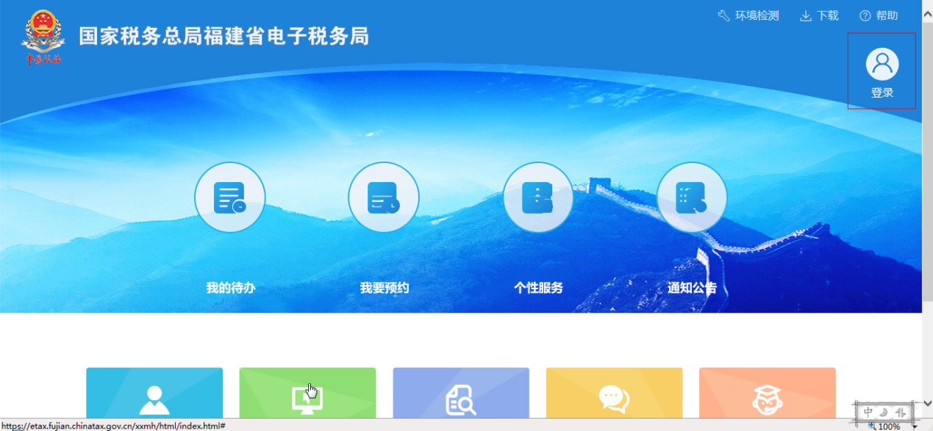
- 选择【企业业务】栏输入纳税人识别号或社会信用代码+密码+验证码。
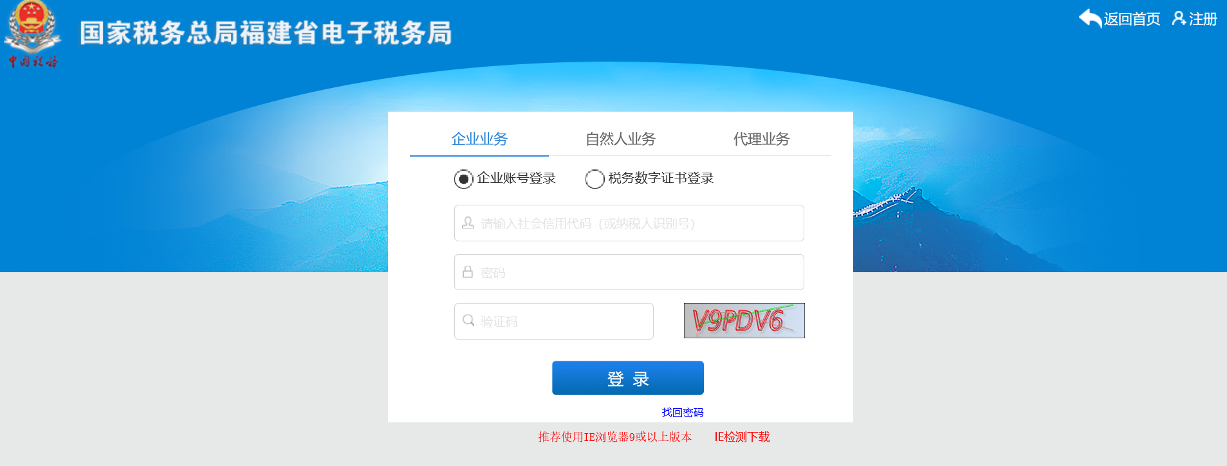
选择纳税主体
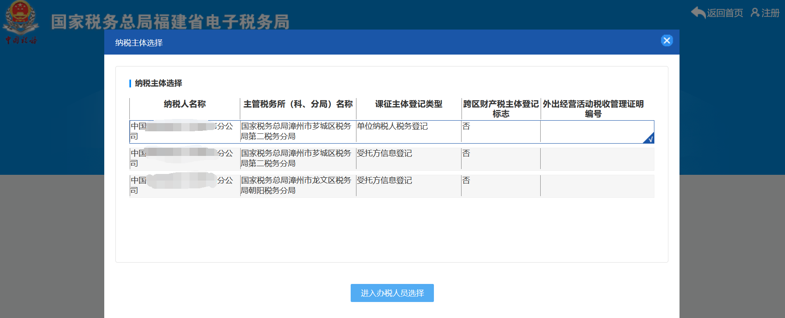
选择要进入输入企业办税人员
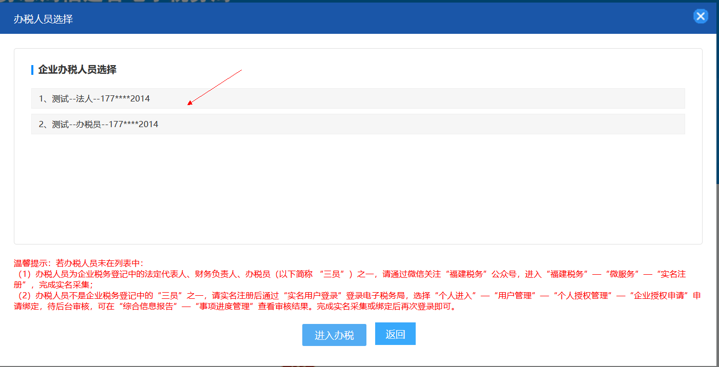
选择相应的办税人员进行短信/刷脸验证/非刷脸验证
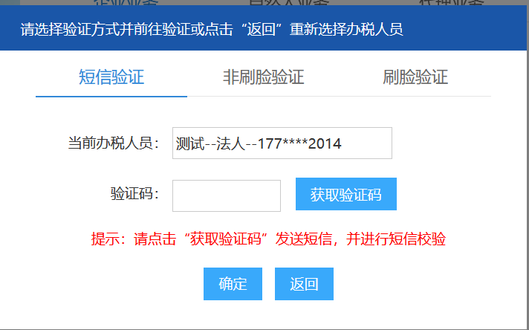

2.2“三代”手续费申请说明
- 操作人员选择【我要办税】-【“三代”税款手续费申请】-进入手续费申请页面
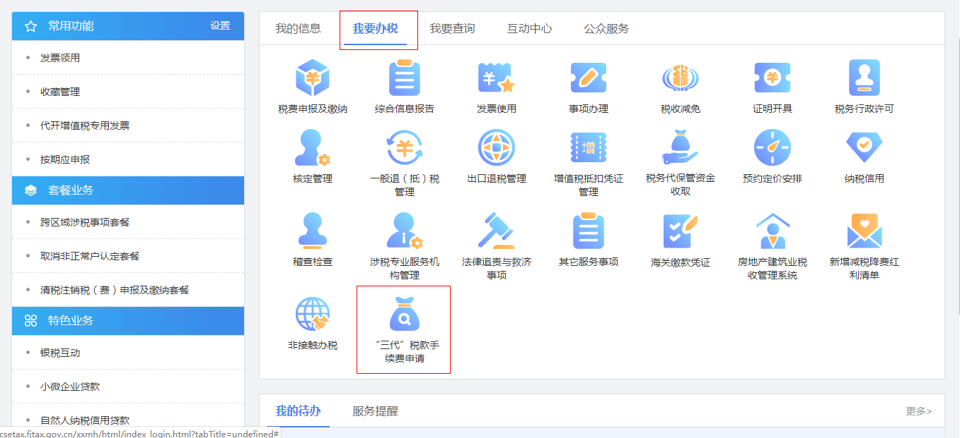
- 操作人员进入“三代”手续费申请页面，进入申请页面后，在“申请手续费合计”一栏，系统自动带出符合申请条件的上年所属期“三代”入库记录按税费种合计，点击“查看明细”按钮，可查看该项税费种的税款的入库信息。
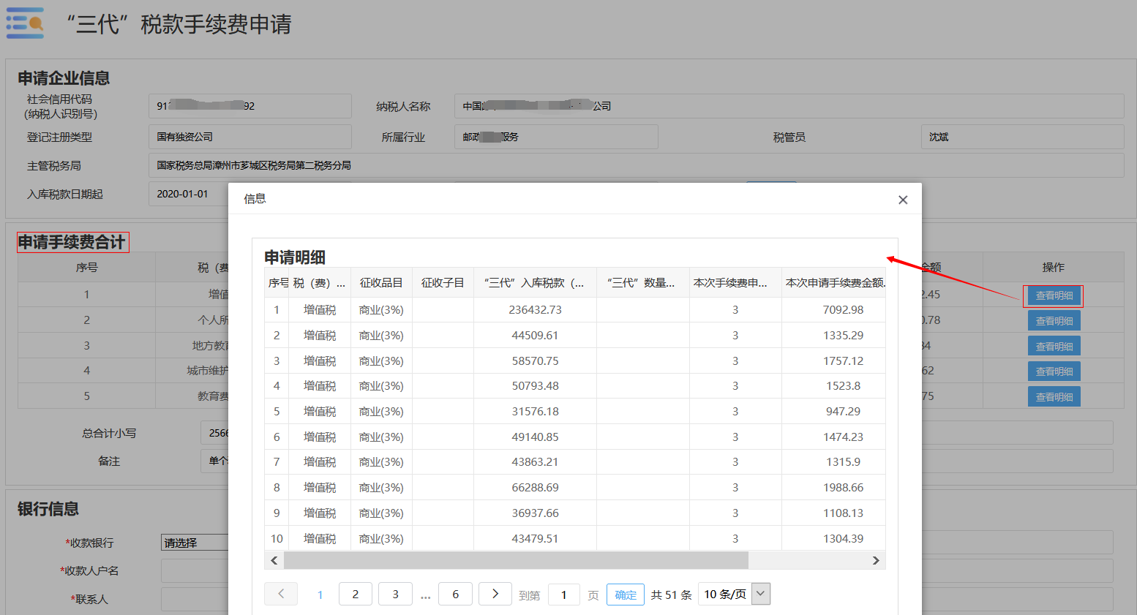
注意：如查询上年度已入库的委托代征税款无数据，请联系主管税务机关税管员先在《“三代”税款手续费率维护》中维护。

2.3“三代”手续费保存申请页面说明
- 操作人员进入“三代”手续费申请页面，在页面底部，查看到“银行信息”一栏，点击“收款人户名”下拉选择需要申请的账户，确认后，其他详细信息自动弹出选择,手工录入联系人、联系电话。点击【保存】，弹出提示“保存成功”后，保存按钮右边出现【提交】、【作废】按钮。
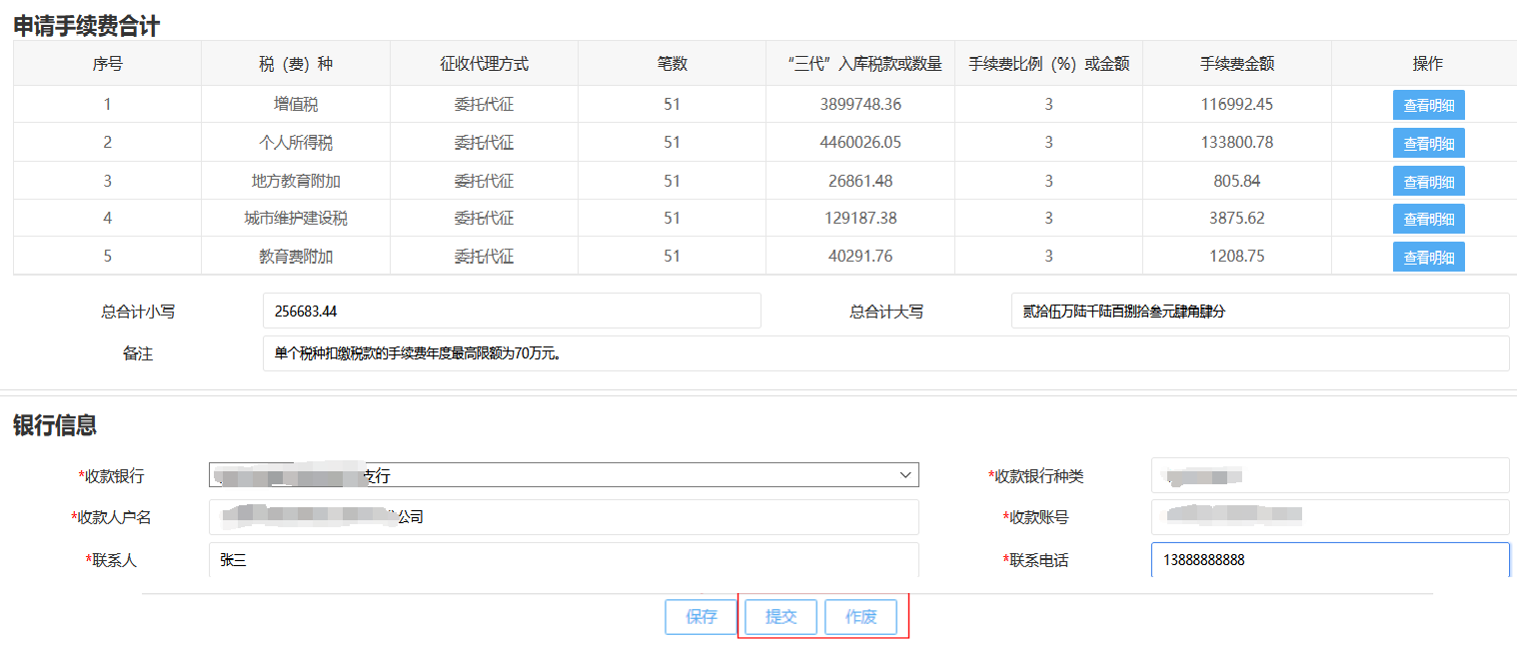

2.4“三代”手续费申请-作废申请说明
- 操作人员进入“三代”手续费申请页面，在申请页面底部查看到“银行信息”一栏，当前申请记录保存后，在其下方，点击【作废】按钮，弹出提示“是否作废当前申请记录”，点击【确定】按钮，当前申请记录被作废。
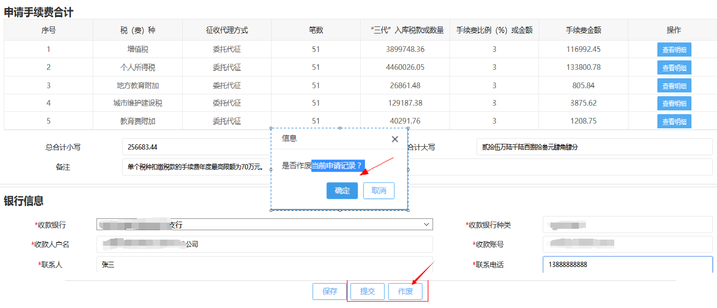

2.5“三代”手续费申请-提交申请说明
- 操作人员进入“三代”手续费申请页面，在申请页面底部查看到“银行信息”一栏，在其下方，点击【提交】按钮，弹出提示“系统提醒”，当前申请记录已提交至审核人员。
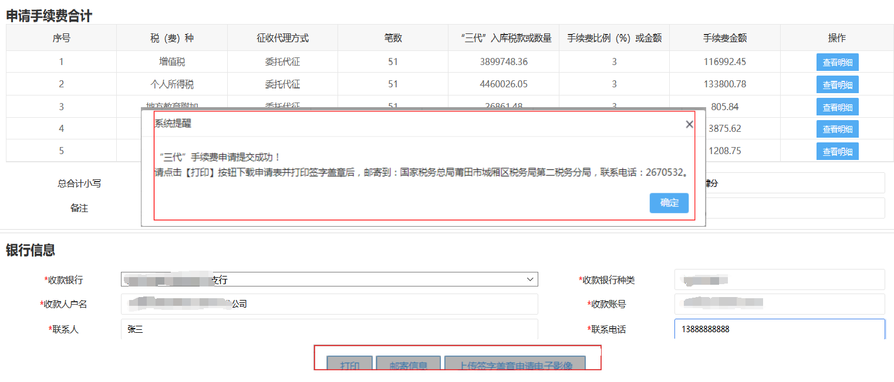

2.6“三代”手续费申请-上传签字盖章电子影像
- 操作人员进入“三代”手续费申请页面，在申请页面底部查看到“银行信息”一栏，在其下方，点击【上传签字盖章电子影像】按钮，将已签字盖章的申请表电子影像上传。
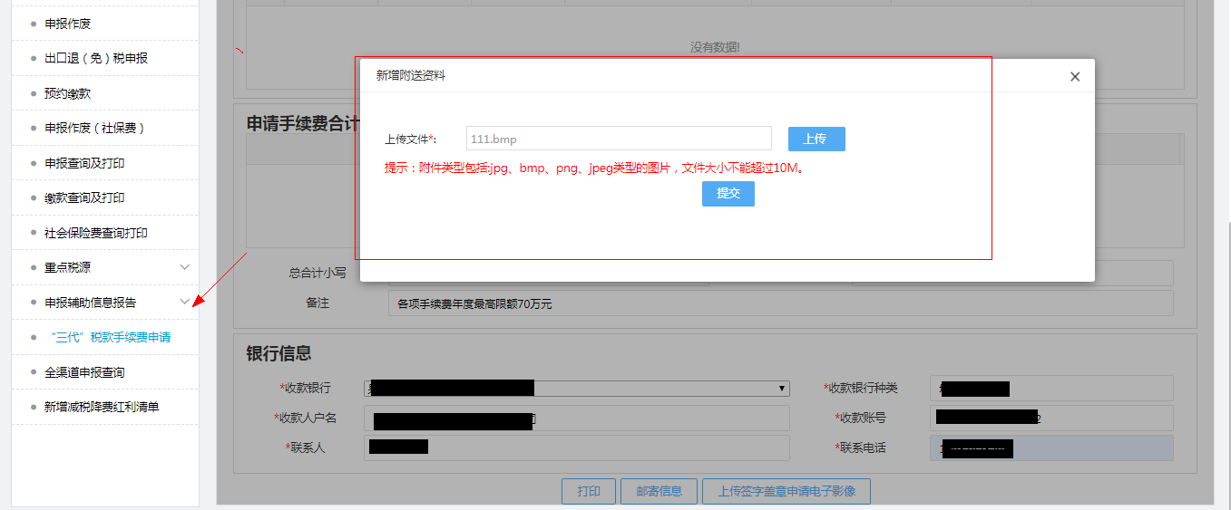
- 操作人员在选择上传文件成功后点击提交，弹出提示“提交成功”，提交成功后可查看已上传影像。
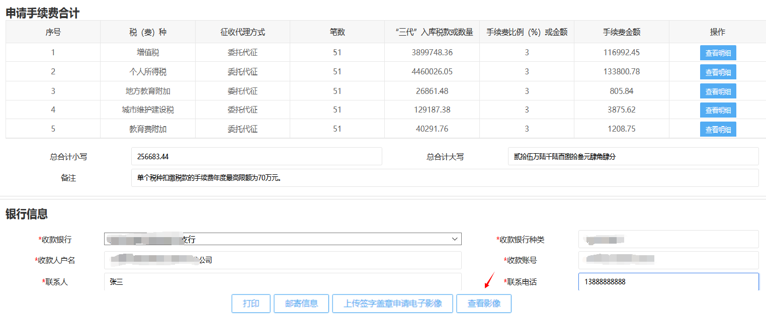

2.7“三代”手续费申请-打印申请说明
- 操作人员进入“三代”手续费申请页面，在申请页面底部查看到“银行信息”一栏，在其下方，点击【打印】按钮，弹出下载页面，点击【保存】。

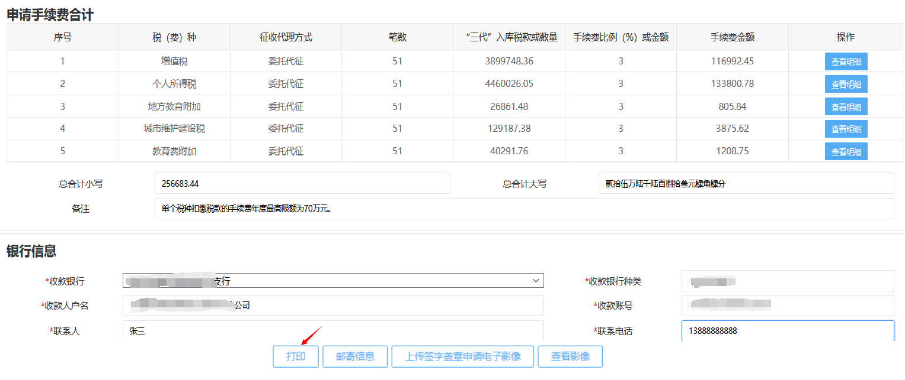
- 三代手续费申请表下载成功后，点击【打开】。
- 打开“三代”税款手续费申请表后，可查看申请详细信息，加盖申请单位公章，寄送主管税务机关。
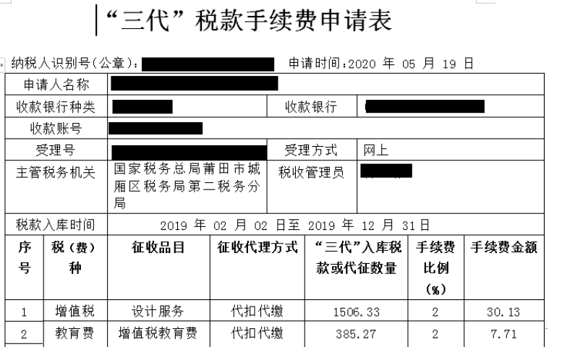

2.8“三代”手续费申请-邮寄信息
- 操作人员在提交申请后并打印出申请表后，点击【邮寄信息】按钮，根据系统提醒签字盖章后邮寄到所属的税务机关。
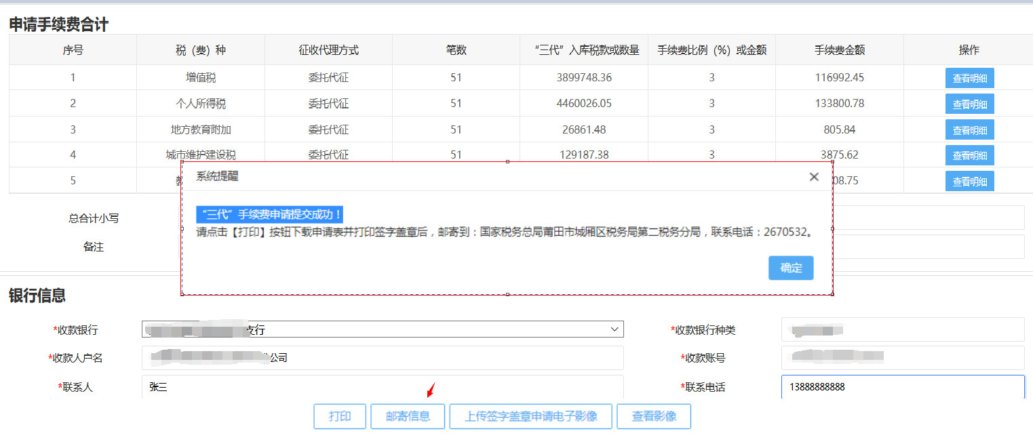

2.9“三代”手续费申请-消息推送
功能描述
“三代”手续费申请提供消息推送功能，用于向纳税人提供手续费申请结果详情。
- 选择【我要办税】-【服务提醒】、审批结果通过后，审批结果信息可查看。
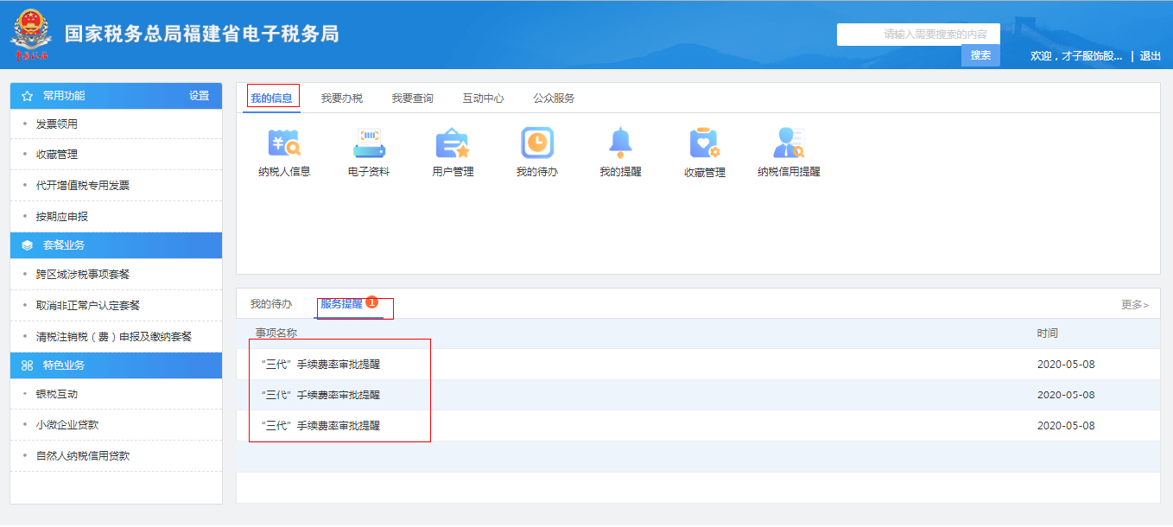
- 点击查看“三代”手续费审批提醒，弹出详细内容，点击“查看”链接，跳转“三代”手续费详情页面。
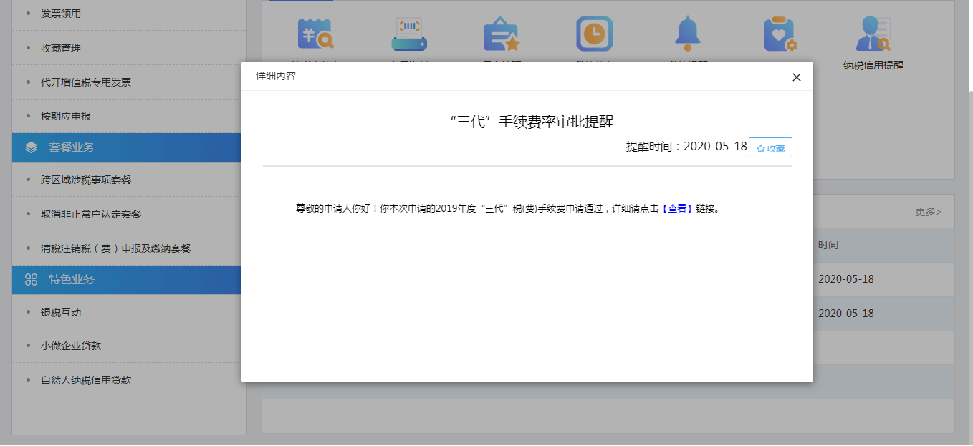
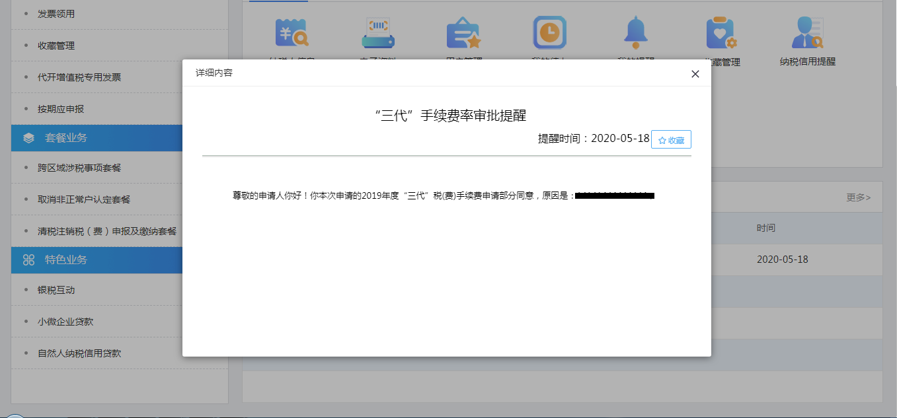

2.10“三代”手续费申请-事项进度管理
- 操作人员选择【我要办税】-【事项办理】-进入事项办理页面
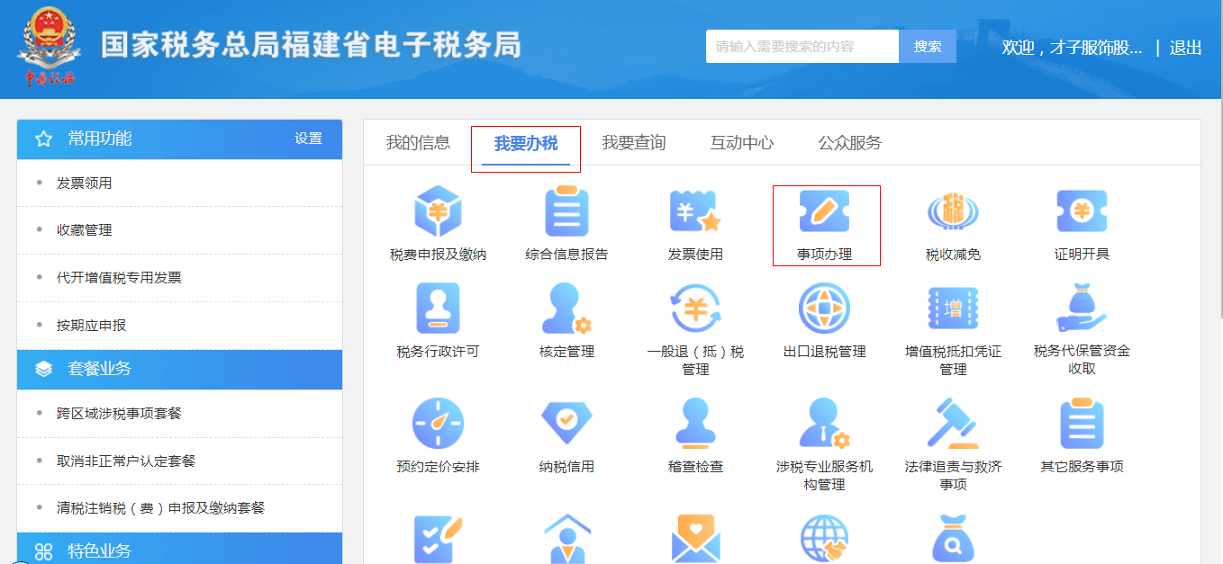
- 操作人员进入【事项办理】页面，点击【事项进度管理】，跳转到【事项进度管理】页面，在办理状态选择“受理中”，点击查询可查到正在受理的申请事项，点击“查看申请”，查看“三代”税款手续费申请详情。
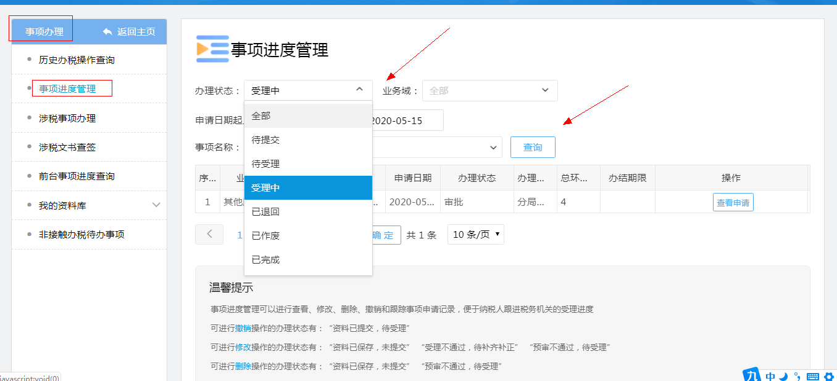
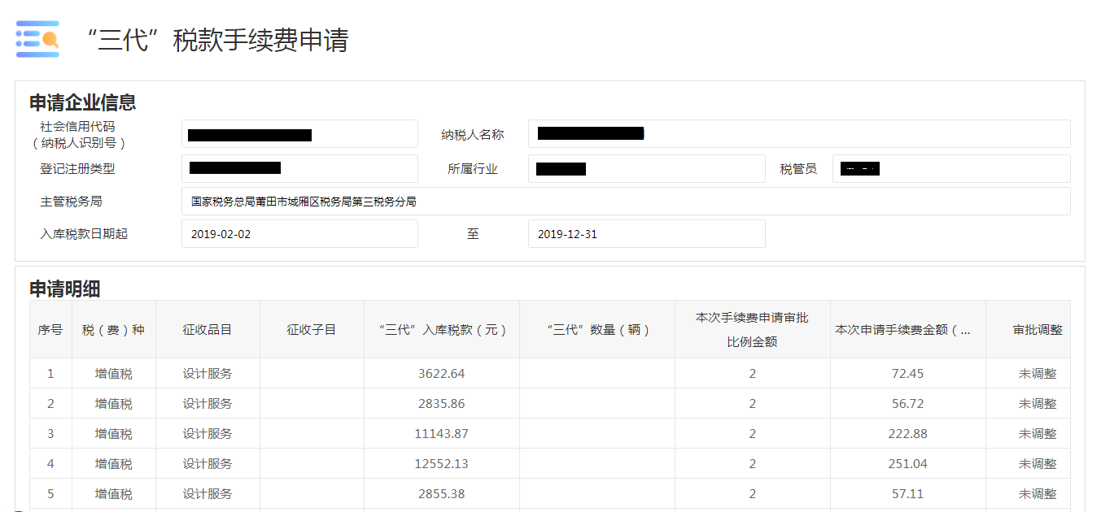
- 操作人员进入【事项办理】页面，点击【事项进度管理】，跳转到【事项进度管理】页面，在办理状态选择“已完成”，点击查询可查到已完成的申请事项，点击“查看申请”，查看“三代”税款手续费申请详情。

